3.1. Действия при выходе двигателя из строя, при столкновении, при посадке на мель, при обнаружении возгорания и при пожаре, при поступлении забортной воды (СОК, СВП)
No | Вопрос | Иллюстрация | Правильный ответ
 | Какое действие считается наиболее эффективным для предупреждения чрезмерного сближения, при наличии достаточного водного пространства? |  | - Существенное изменение курса
 | Какова основная опасность, возникающая при приближении к идущему судну большого размера? | 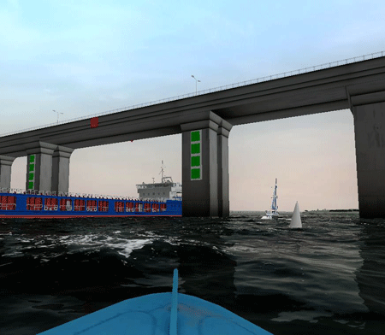 | - Влияние эффекта присасывания

